**WouniuBoss系统测试报告**

**（版本：V1.0）**

拟制： 詹正 日期： 2020-5-27

审核： 詹正 日期： 2020-5-27

批准： 詹正 日期： 2020-5-27

**修订记录**

|  |  |  |  |
| --- | --- | --- | --- |
| **日期** | **修订版本** | **描述** | **作者** |
|  |  |  |  |
|  |  |  |  |

**目 录**

1 目的 5

2 概述 5

2.1 被测对象 5

2.2 测试特性 5

2.3 测试结论 5

3 测试时间、地点及人员 6

4 环境描述 6

4.1 测试组网图 6

4.2 硬件环境 7

4.3 软件环境 7

5 总结和评价 7

5.1 过程质量统计评估 7

5.1.2 用例数统计 7

5.1.3 需求覆盖率 8

5.2 产品质量统计评估 10

5.2.1 缺陷数分布 10

5.2.2 缺陷等级统计 12

5.2.3 每人发现的缺陷数 15

5.2.4 用例通过率 17

5.3 测试对象质量评价 17

6 附件 18

# 目的

本文档提供给与WoniuBoss项目有关的管理者和项目成员，其主要阅读对象为公司高层、项目经理、开发部门、测试部门以及市场人员。通过本文档对系统测试执行阶段的总结，了解蜗牛进销存软件的过程质量和产品质量，同时也可供公司其他项目借鉴。

# 概述

## 被测对象

WoniuBoss系统

## 测试特性

本报告是对WoniuBoss系统的系统测试活动的总结，整个活动进行了较全面的系统测试，测试内容包括以下几个特性：

|  |  |  |
| --- | --- | --- |
| *功能* | *测试登录功能* | 验证用户名格式 |
| 验证密码格式 |
| 验证登录功能 |
|  |
|  |
|  |
| *检验登录后各个模块的运行* | 检验报表中心模块功能运行 |
| 检验市场营销模块功能运行 |
| 检验培训资源模块功能运行 |
| 检验企业客户模块功能运行 |
| 检验学员管理模块功能运行 |
| 检验就业管理模块功能运行 |
| 检验财务管理模块功能运行 |
| 检验人事管理模块功能运行 |
| 检验行政综合模块功能运行 |
| 检验后台管理模块功能运行 |
| 验证角色权限 | 验证角色权限的更改 |
| 验证系统兼容性 |  |

## 测试结论

依据WoniuBoss系统测试计划中的通过标准，本次测试结论——通过。

# 测试时间、地点及人员

|  |  |  |  |  |
| --- | --- | --- | --- | --- |
| 版本名称 | 测试时间 | | 测试人员 | 测试地点 |
| 起始时间 | 结束时间 |
| WoniuBoss | 2020-5-27 | 2020-5-27 | 詹正 | 个人 |

# 环境描述

## 测试组网图



图表 1测试组网图

## 硬件环境

* 电脑

## 软件环境

* Google Chrome最新版本  
  版本 81.0.4044.138（正式版本） （32 位）
* Firefox 版本76.0.1 (64 位)

# 总结和评价

## 过程质量统计评估

#### 按功能模块统计

|  |  |  |
| --- | --- | --- |
| **功能模块** | **投入人时** | **投入人时/总人时** |
| 检验报表中心模块功能运行 | 1 | 1 |
| 检验市场营销模块功能运行 | 1 | 1 |
| 检验培训资源模块功能运行 | 1 | 1 |
| 检验企业客户模块功能运行 | 1 | 1 |
| 检验学员管理模块功能运行 | 1 | 1 |
| 检验就业管理模块功能运行 | 1 | 1 |
| 检验财务管理模块功能运行 | 1 | 1 |
| 检验人事管理模块功能运行 | 1 | 1 |
| **合计** | **8** | **1** |

图表 2工作量（按功能模块）统计表

### 用例数统计

#### 按测试类型统计

|  |  |  |
| --- | --- | --- |
| **测试类型** | **用例数** | **用例数/总用例数** |
| **功能测试** | 241 | 29.57% |
| **合计** |  |  |

图表 3用例数（按测试类型）统计表

#### 按功能模块统计

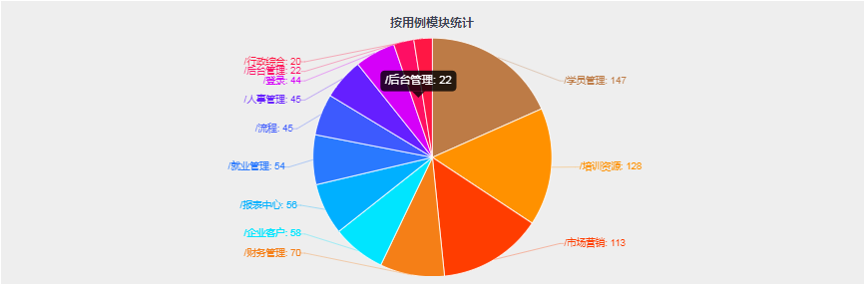

图表4用例数（按功能模块）

## 产品质量统计评估

### 缺陷数分布

图表 6 缺陷数分布（按测试类型）统计饼图

### 缺陷等级统计

1.0版本



图表 18缺陷等级统计图

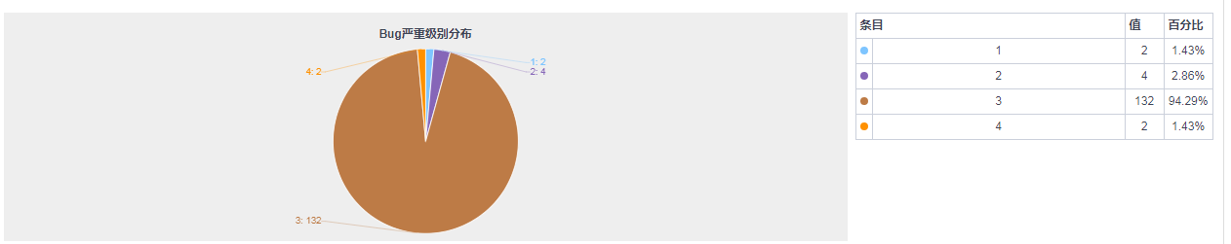

图表 20缺陷严重程度分布饼图

### 每人发现的缺陷数

|  |  |  |  |  |
| --- | --- | --- | --- | --- |
| **测试工程师** | **第1阶段** | **第2阶段** | **第3阶段** | **第四阶段** |
| **叶天志** | 36 |  |  |  |
| **合计** | **36** |  |  |  |

图表 23每人发现的缺陷数统计表

### 用例通过率

|  |  |  |  |
| --- | --- | --- | --- |
| **测试类型** | **执行用例数** | **PASS数** | **通过率** |
| **功能测试** | 797 | 691 | 84.79% |
|  |  |  |  |
| **合计** | 797 | 691 | 84.79% |

## 测试对象质量评价

共测试了1个版本。最新版本woniuBoss4.0共有797个用例，共执行797个用例，产生了797个结果，失败的用例有****29****个。

# 附件

* 《WoniuBoss系统测试计划》
* 《WoniuBoss系统测试方案》
* 《WoniuBoss系统测试用例》